Zpráva z provedené kamerové prohlídky dešťových svodů Ondříčkova 385 a 391

Dne 25.4.2023 byly na výše uvedené adrese provedeny prohlídky dešťových svodů ve vchodech 385, 391 a 391 z terasy, kde byly zjištěny tyto závady.

U vchodu 385 ve vzdálenosti 0,77m nedoražený spoj, 5,23m deformace potrubí a 25,14 navrtaná přípojka. Plastové potrubí přechází ve vzdálenosti 23m na litinu, pokračující až do ležaté kanalizace.

U vchodu 391 terasa odbočka za vstupní gulí ve vdálenosti 2m přechod na litinu poté v 2,3m zpět na plast. Ve vzdálenostech 6,3 m, 8,5 m 12,56 m a 16,6m vyhřezlé gumové těsnění z hrdel potrubí. V 18,7m přechod na litinu pokračující do ležaté kanalizace.

U Vchodu 391 ve vzdálenostech 3,79 m, 5,80 m, 7,8m a 15,8 m vyhřezlé gumové těsnění z hrdel potrubí. V 8,7 m prasklé potrubí. V 19,8 m přechod na litinu pokračující do ležaté kanalizace.

2.5.2023

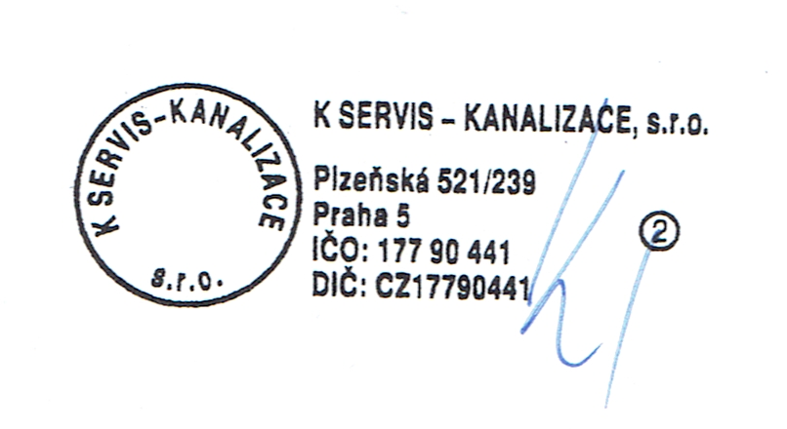

Pavel Rišlink

